第十四届中国西部地区放射肿瘤学
学术会议
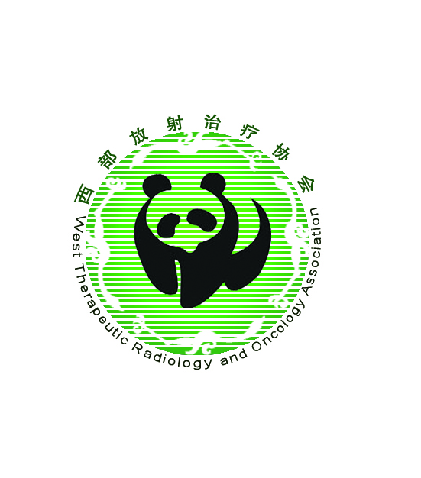
第二轮通知

2019年8月01－04日
中国·西安
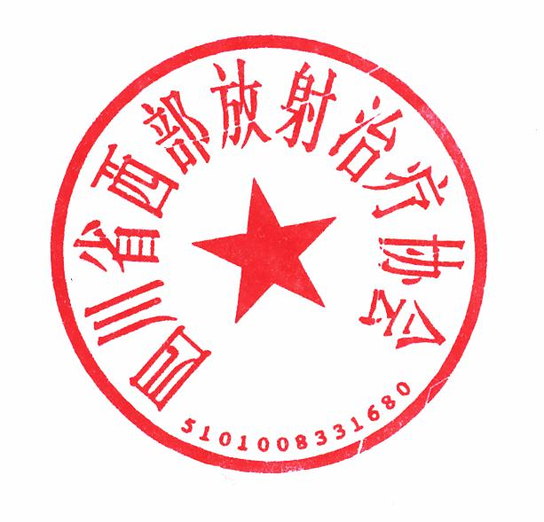


主办单位：西部放射治疗协会
四川省西部放射治疗协会
承办单位：空军军医大学西京医院
协办单位：陕西省抗癌协会放射治疗专业委员会
陕西省保健协会放射治疗专业委员会
四川省肿瘤医院
四川省抗癌协会
放射肿瘤学四川省重点实验室
邀 请 函
尊敬的各位同道：
第十四届中国西部地区放射肿瘤学学术会议将于2019年8月01－04日在西安市召开。本次大会由西部放射治疗协会、四川省西部放射治疗协会主办;空军军医大学西京医院承办;陕西省抗癌协会放射治疗专业委员会、陕西省保健协会放射治疗专业委员会、四川省肿瘤医院、四川省抗癌协会协办。
本次大会是继续巩固发展西部放射肿瘤事业的一次重要大会，将交流近年来西部地区在放射肿瘤临床的最新成果及多中心协作课题的最新进展。
另外，本次大会将根据西部地区放射肿瘤事业的发展形势，邀请国际及国内专家，讲解放射肿瘤临床及物理的应用经验及成果，为在西部地区的开展和规范现代精确放射治疗技术提供帮助。
我们相信本次大会将进一步拓展西部地区的多中心协作研究，强化西部地区的放射治疗水平。
2019年的8月，美丽的古都西安，期待您的到来！
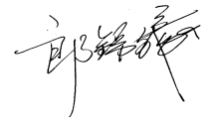
大会主席：

大会执行主席：
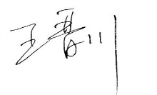
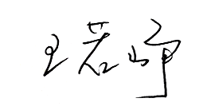
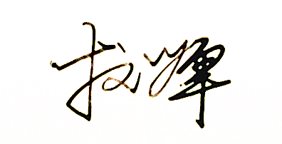
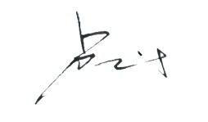
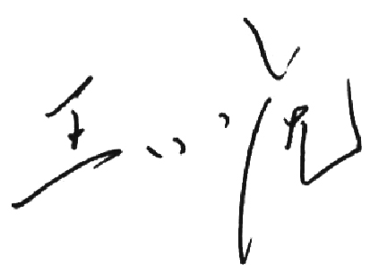
大会共同执行主席：
吴永忠 朱小东 李光明
西部放射治疗协会组织机构：
名誉理事长：郎锦义
理事长：王晋川
副理事长：卢冰、石梅、王小虎 李文辉 吴永忠 王若峥
秘书长：钟海洛 副秘书长：王培
常务理事：
云南：李荣清、李文辉、陈宏 青海：陈凡
甘肃：王小虎、高力英、张秋宁、田中革 宁夏：折虹
贵州：卢冰、金风、冉立、李杭、杨卫兵 广西：朱小东
陕西：蔡英全、刘秋芳、张晓智、赵红、石梅、魏丽春、梁军、刘孜
内蒙古：郁志龙、武云、焦建峰、斯琴高娃
新疆：王若峥、张瑾熔、包永星、杨朝群、杨进、依斯坎达尔
重庆：吴永忠、王阁、陈渝、陈晓品
四川（四川省西部放射治疗协会常委）：郎锦义、李涛、王培、李平、王晋川、李光明、汪虹、吴敬波、晏军、柳弥、钟海洛、王安荣、李志平、谭榜宪、文世民、杜晓波、周强、胡荷、袁志平、杨胜利、孙昌进、王冬、张涛、段萍、蒋欧郭鹏 冯梅 张德康 黎杰 江庆华
理事：
云南：段继梅、郑虹、王继营、郑红霞、秦继勇、刘跃、刘均
青海：常巧梅、赵成茂、孔永和、潘贤英
甘肃：何津祥、李莎、赵林、冉俊涛、葛劲松
宁夏：赵仁、丁喆、袁葆琳
贵州：王文岭、胡银祥、杨飞月、谭诗生、汤明、曾继泽、陈智
陕西：陆军、王菁、阎文明
内蒙古：刘阿秋、白静、郭卫东、牛德森、甄鹏
新疆：杨杰、张雨洁、吴朝群、郭建文、刘浩、木妮热、古丽娜、伊斯刊达、常学智、赵辉
重庆：杨镇洲、胡南、李德志、孙建国、周一兵、庞学利、谭崇富、王颖、刘翔宇
四川（含四川省西部放射治疗协会理事）：王捷、吴大可、冯梅、王卫东、张石川、张德康、李建、黎杰、柏森、傅玉川、谢可、曾铭、张莉、敖睿、朱学强、马代远、张欣平、潘荣强、宋怡兵、林武华、张伶、李迎春、李崇国、付波、戴堂知、郑旭海、贾霖、孙小杨、文庆莲、廖大忠、汪代杰、王昌平、贾钰铭、胡明宗、代军、郑连喜、刘娱、胡高武、唐友明、倪亚菲、蔡明伟 李志斌、杜驰、李自康、张仟仕、叶鑫、叶本模、宿向东、陈玉林、方霖、张洪伟、代新幼、徐成、李洪涛、王少龙、姜鹤群、王培术、吴松珂、董灵、曾斌、方向东、熊良庚、陈非、周伟、张宏伟、首峰、陈炀、李智、汪勇权、吴军、李昌林、张磊、彭小东、李争光、曾守群、薛志红 曲进文 吴玉昌

学 术 委 员 会
主 任：郎锦义
副主任：卢 冰 王小虎 石 梅 王若峥 李文辉 吴永忠
顾问委员: 张红志 邓小武
委 员：（排名不分先后）
李荣清 段继梅 郑 虹 王继营 郑红霞 秦继勇
柏 晗 杨胜刚 陈 宏 刘 跃 刘 均 陈 凡
常巧梅 潘贤英 高力英 张秋宁 田中革 何津祥
李 莎 赵 林 冉俊涛 葛劲松 折 虹 赵 仁
丁 喆 袁葆琳 金 风 冉 立 王文岭 胡银祥
杨飞月 李 杭 谭诗生 汤 明 杨卫兵 曾继泽
陈 智 蔡英全 刘秋芳 张晓智 赵 红 魏丽春
梁 军 刘 孜 陆 军 王 菁 郁志龙 武 云
焦建峰 阎文明 刘阿秋 白 静 郭卫东 牛德森
甄 鹏 王若峥 张瑾熔 杨朝群 杨 进 斯琴高娃
包永星 张雨洁 吴朝群 郭建文 刘 浩 木妮热
古丽娜 常学智 赵 辉 杨镇洲 王 阁 胡 南
李德志 陈 渝 孙建国 周一兵 庞学利 谭崇富
陈晓品 吴永忠 王 颖 刘翔宇 李 涛 王 捷
王卫东 文 浩 李 平 李光明 汪 虹 杜小波
吴敬波 孙小杨 杨胜利 李自康 张 伶 贾钰铭
晏 军 杜辉章 柳 弥 卢 铀 陈念永 肖 峰
魏玺仪 甘家应 柏 森 吴湘阳 靳 富 刘 浩
乌晓礼 冯志宇 刘志强 尚 钧 王振青 傅玉川
谭榜宪 文世民 徐 成 杜 驰 曾 斌 吴松珂

组 织 委 员 会
主 任： 石 梅 王晋川
顾问委员：李 涛 李光明 朱小东 王培
委 员：（按姓氏排序）
钟海洛 魏丽春、赵丽娜、龙小丽、肖锋、李好望、张丰斌、杨林、马娟、张丽华、周艳、李蔼林、王晓蒙、王伟、孙晓欢、杨华、苏宁、侯冰心、刘常浩、李朝辉、张莹、臧健、赵萌、王卉、郭晶、成明、汪婷、殷雨天、马 瑞、白 晗 蒋国英 吴大可 叶清鹤 余慧莲 张啸龙 尹 刚 康盛伟 冯 梅 路 顺 李 建 秦 远 王卫东 李林涛 唐斌 祁国海 张声江
会议主题
协同创新，迎接挑战
会议形式
1、邀请海内外知名专家、学者，举办放射肿瘤学的专题讲座，并和与会代表进行专题讨论与论文交流，内容涵盖放射治疗相关的基础、临床研究以及放射物理技术的应用。
2、汇报已开展的临床多中心研究课题进展情况，邀请专家指导并讨论下一步的任务。
3、讨论并启动新的多中心研究课题。
大会征文
1、近4年来未公开发表论文，全文不超过5000字。
2、一律要有摘要、关键词，尽可能附加英文摘要。
3、格式：Microsoft Word格式。文字标准为宋体、小四。
4、要求附作者、单位、地址、邮编、联系电话及e-mail地址。
5、投稿邮箱:443486300@qq.com
6、论文发言截稿日期：2019年7月05日，论文刊载截稿日期：
2019年7月10日
7、会议将评选优秀论文，论文作者将受邀做大会发言。
8. 收稿联系人：蒋国英 13568951434。
会议时间及地点
时间：2019年8月01日－04日 报到时间：8月01日
地点：中国西安，西安人民大夏索菲特酒店
联系人与联系方式
四川省西部放射治疗协会
王 培：18615713123 dengwangpei@163.com
蒋国英：13568951434 443486300@qq.com
云南：秦继勇：13808757779 ynskmqjy@163.com
甘肃：冉俊涛：13919174413 ranjt1979@yahoo.com.cn
宁夏：詹文华：13995111190 zhanwhgood@163.com
新疆：王若峥：13899988780 wrz8526@163.com
青海：陈 凡：13519736403 chfa1964@126.com
重庆：吴永忠：13996323337 cqmdwyz@yahoo.com.cn
内蒙：郁志龙：13704785599 richard_yu1961269@sina.com
陕西：肖 峰：13991291156 xiaofeng@fmmu.edu.cn
贵州：胡银祥：13648510808 hyx_wengan@163.com
广西：潘信斌：13471171468 pxb1112@163.com

注册费用
2019年07月10日之前，注册费：800元/人；会员注册费：600元/人
2019年08月01日，现场注册费：900元/人；会员注册费：700元/人
注：协会常务理事（含四川）免食宿费；
在校学生，凭有效学生证注册费减半。
费用缴纳方式
1、银行汇款：账户名 四川省西部放射治疗协会
开户行 中国银行成都火南支行
账 号 117161180326
附 言 十四届西部会+单位+代表姓名
2、现场报到、现场注册。
备注：提前注册的会议报到当天领取发票，会议现场注册的， 发票在会议结束后两周内寄出。

地图：
